Розробка інтегрованого уроку із використанням STEM підходу на тему:
«Будова і властивості твердих тіл. Анізотропія кристалів. Рідкі кристали»
Анотація
Інтегрований урок зі STEM-підходом побудований на інтеграції знань з хімії, фізики та інформатики, що відповідає основним принципам STEM-освіти. Особливістю уроку є поєднання теоретичного вивчення навчального матеріалу з дослідницькою, експериментальною, проєктною та цифровою діяльністю. Учні працюють у чотирьох групах: «Теоретики», «Практики», «Експериментатори» та «Розробники моделей», виконуючи завдання, що передбачають аналіз і порівняння кристалічних та аморфних тіл, дослідження властивостей кристалів, вирощування кристалів із розчинів солі та мідного купоросу, а також створення цифрової моделі кристала за допомогою сервісу Tinkercad.
Актуальність
Розробка цього уроку є дуже актуальною, оскільки сучасний світ, який стрімко розвивається вимагає від суспільства використання новітніх технологій, які крокують нерозривно з науковим прогресом, а особливо зараз з розвитком ШІ. Саме тому вивчення будови твердих тіл набуває не лише теоретичного, а й практичного значення. Розуміння залежності властивостей речовини від її внутрішньої будови дає можливість учням усвідомити зв'язок між фундаментальними законами фізики та сучасними технологіями.
Реалізація міжпредметної інтеграції та принципів STEM-підходу дозволяє об’єднати знання з фізики, хімії, інформатики та технологій у межах одного навчального заняття. Поєднання реального експерименту з цифровими технологіями робить навчання більш наочним і дослідницьким. Вирощування кристалів із розчину мідного купоросу дозволяє спостерігати природний процес кристалізації, а робота в Tinkercad – візуалізувати просторову будову кристала та створити його тривимірну модель. Зв’язок із сучасними технологіями допомагає показати практичну цінність фізики як науки.
Мета: сформувати уявлення учнів про класифікацію твердих тіл, властивості монокристалів, полікристалів і аморфних тіл, формувати вміння учнів установлювати причинно – наслідкові зв’язки, обґрунтовувати твердження, удосконалювати навички систематизації, класифікації, порівняння та узагальнення видів та типів кристалів, властивостей твердих тіл; сприяти розвитку критичного мислення; виховати прагнення до самостійного вирішення поставлених задач, розкриття індивідуальних здібностей і задатків кожної особистості з подальшою їх самореалізацією
Основні вміння та навички учнів:
- учні оперують поняттями і термінами: «тверді тіла(кристалічні та аморфні)», «ізотропія», «монокристали», «полікристали», «анізотропія кристалів», «рідкі кристали», «полімери»;
- учні розрізняють структуру твердих тіл, наводять відповідні приклади;
- учні оцінюють важливість вивчення особливостей структури твердих тіл;
- учні створюють моделі кристалів за допомогою програми Tinkercard, вирощують кристали.
Складові компетентностей:
- основні компетентності у природничих науках і технологіях (знаходить наукове пояснення типам кристалічних структур, властивостям кристалів; пояснює будову кристалічних структур);
- спілкування державною мовою(користується різними джерелами інформації по пошуку типів кристалічних структур, зокрема використовує сучасні інформаційні ресурси та здатний до комунікації з іншими учасниками при роботі в групах; уміє презентувати власні ідеї державною мовою з аргументуванням власної точки зору);
- уміння вчитися впродовж життя(вміє планувати свою діяльність до вирішення поставленої проблеми; спостерігає, аналізує, самостійно узагальнює накопичену інформацію, робить висновки, набуває нових знань при виконанні експериментального дослідження по вирощуванню кристалів та створенню моделі кристалів за допомогою програми Tinkercard)
Наскрізні лінії:
- громадянська відповідальність (вміє працювати в групі; ефективно працює з іншими над реалізацією проєкту; діє як активний відповідальний член групи)
- здоров'я і безпека(дотримується правил безпеки життєдіяльності при виконанні експериментального завдання; виявляє ціннісне значення до власного здоров'я та здоров'я інших)
Міжпредметні зв'язки: хімія, інформатика
Тип уроку: урок формування ключових компетентностей
Обладнання: проєктор, інтерактивна дошка, смартфони, набір кристалічних тіл, програма Tinkercard, розчин солі та мідного купоросу
Хід уроку
І Організаційний момент
Вітальне слово учителя
Учні повідомляють про присутність
ІІ Актуалізація опорних знань
Тестування «Так, Ні» https://learningapps.org/display?v=pf3yzc68k26
- Плавлення — це перехід речовини з твердого стану в рідкий. (Так)
- Кристалізація — це перехід речовини з рідкого стану в твердий.(Так)
- Під час плавлення температура кристалічної речовини постійно підвищується.(Ні)
- Аморфні тіла мають чітко визначену температуру плавлення.(Ні)
- Температура плавлення речовини залежить від її маси. (Ні)
Учні фіксують 5 балів за правильні відповіді у листку самооцінювання
ІІІ Повідомлення теми, мети й завдань уроку
Мета уроку: познайомитися з кристалічними та аморфними тілами; вивчити види та типи кристалів, вміти аналізувати та порівнювати типи кристалів, створювати модель кристала за допомогою програми Tinkercard, вирощувати кристал з розчину солі та мідного купоросу.
Для цього заняття ви заздалегідь були розподілені на групи ( І група «Теоретики», ІІ група «Практики», ІІІ група «Експериментатори», ІV група «Розробники моделей»). У кожної групи є листок самооцінювання, в який на протязі заняття ви фіксуєте бали за кожний вид діяльності. (Додаток А)
ІV Емоційне налаштування учнів
Емоційний криголам
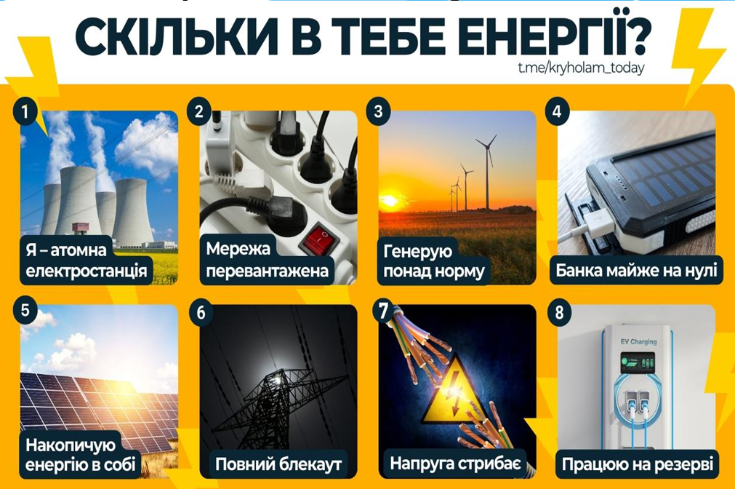

V Мотивація навчальної діяльності
Вправа «Очікування»
Учитель: Уявимо собі, що кристалики – це ваші думки , які б ви хотіли втілити в наше заняття для утворення великого кристала сподівань. Я пропоную кожному написати свої думки на кристаликах та закріпити їх на нашому плакаті, утворивши з них великий кристал. Студенти зачитують свої сподівання та очікування від заняття. Командири груп закріплюють кристалики на плакаті.
VІ Вивчення нового матеріалу
Ознайомлення з планом вивчення теми уроку
План:
- Кристалічні та аморфні тіла, їх властивості.
- Види кристалів.
- Типи кристалів.
- Рідкі кристали. Полімери.
- Створення моделі кристалу.
- Вирощування кристалу.
Вступне слово учителя
З попередніх уроків фізики ми знаємо про основні властивості твердих тіл: збереження форми і об’єму, характер молекулярного руху — коливання атомів чи молекул біля положення рівноваги.
Пояснення учителя з демонстрацією слайдів. Два види твердих тіл.
(Додаток Б) Учні записують види твердих тіл в зошит
Тверді тіла поділяються на дві великі групи — кристалічні та аморфні, які відрізняються своїми властивостями.
До кристалів належать метали, лід, сіль, кварц
До аморфних тіл належать смола, скло, пластмаси
Властивості твердих тіл. Самостійна робота учнів у групах.

Самостійна робота учнів у групах, робота з підручником (за правильно виконане завдання група отримує максимально 2б) (Додаток В)
Кожна група отримує завдання заповнити табличку:
І та ІІ група « Властивості кристалічних тіл
ІІІ та ІV група «Властивості аморфних тіл»
Доповідь членів групи
Пояснення учителя види кристалів
Учні записують види кристалів
Кристали поділяються на монокристали - великі поодинокі кристали( наприклад кварц, турмалін, сегнетові солі) та полікристали - кристали, що складаються з великої кількості кристалів (наприклад метали, сплави металів)
Демонстрація 1. Учитель демонструє набір кристалічних тіл. (Додаток Г)
Типи кристалів
Вступне слово учителя. З хімії Вам відомо, що таке кристалічна гратка. Залежно від характеру сил взаємодії і природи частинок у вузлах кристали поділяються на: атомні, іонні, металеві, молекулярні.
Самостійна робота учнів у групі. Кожна група заздалегідь отримала випереджальне завдання підготувати презентацію «Типи кристалічних структур», «Застосування рідких кристалів та полімерів в техніці та побуті», зробити експеримент «Вирощування кристалу з солі та розчину мідного купоросу», зробити 3 –Д модель кристалу за допомогою програми Tinkercard (кожна група отримує максимально 3б за усну доповідь).
Виступ групи «Теоретики». Учні знайомлять із типами кристалічних структур, дають характеристику кожному типу та наводять приклади використання.
Виступ групи «Практики». Учні знайомлять із рідкими кристалами, полімерами та їх використанням в сучасній техніці та побуті.
Виступ групи «Експериментатори». Учні отримали демонструють на відео експеримент по вирощуванню кристалів та показують отриманий кристал в ході експериментального дослідження.
Виступ групи «Розробники моделей». Учні демонструють створені ними моделі кристалів за допомогою програми Tinkercard
VIІ Закріплення отриманих знань
Розв'язування задач
Учням пропонується в групах розв'язати задачі. (За кожну правильну відповідь група отримує по 1б)

І група
- Виникла б професія склодува, якби скло було кристалічним тілом, а не аморфним?
- Чому сніг скрипить під ногами?
ІІ група
- Кубик, вирізаний з монокристала, нагріваючись, може перетворитися в паралелепіпед. Чому це можливо?
- Чому сніжинки мають правильну форму?
ІІІ група
- Як з'являються сніжинки?
- Чому найчастіше кристалізація рідини спричиняє утворення полікристала? За якої умови кристалізація спричиняє утворення монокристала?
ІV група
- Олово легко розплавити. Чому ж не можливо видувати з нього вироби, як це роблять зі скла?
- Кварцова кулька після нагрівання набула форми еліпсоїда. Чому?
Виступи груп з розв'язуванням задач (Додаток Д)
VІІІ Рефлексія
Метод «Враження» Учні на сніжинках пишуть свої думки чи оправдалися їх очікування. Вони зачитуються та кріпляться на плакаті на сніжній лавині вражень.

IX Підсумок уроку та оцінювання досягнень учнів
Учні рахують бали в листочку само оцінювання. Учитель дає оцінку діяльності групи в цілому та окремих учнів, виставляє оцінки.
X Домашнє завдання
Учитель коментує домашнє завдання
Опрацювати матеріал за підручником ( вивчити властивості кристалів та аморфних тіл, типи кристалів)
Дати відповіді на питання:
- Чому аморфні тіла ізотропні?
- Чи всі кристалічні тіла анізотропні? Наведіть приклади, які підтверджують вашу відповідь.
- Що таке поліморфізм? Наведіть приклади.
- У чому особливості будови і властивостей рідких кристалів? Де їх застосовують?
Творче завдання: Написати Есе на тему «Сніжинка – кристалічне тіло»
Список використаних джерела:

- Бар'яхтар В.Г., Довгий С.О., Божинова Ф.Я., Кирюхіна О.О. Фізика: 10 клас: підручник для загальноосвітніх навчальних закладів: рівень стандарту. Харків: Видавництво «Ранок», 2018. – 272 с.
- Волочаєва Т., Чеботар І. Кристалічні та аморфні тіла. Природне та штучне утворення кристалів. Рідкі кристали// Фізика і астрономія в школі. – 2011. - №3. – с. 3 – 6.
- Гуліа Н. В. Дивовижна фізика. – Харків: Видавництво «Ранок», 2011 – 416 с.
- Кирик Л.А. Фізика. 10 кл.: Запитання, задачі, тести: навч.посіб.: рівень стандарту / Кирик Л.А., Гельфгат І. М., Ненашев І. Ю. – Харків: Гімназія, 2010.-160 с.
- Полєвська Л.О. Матієк Т.Р. Кристалічні й аморфні тіла. Урок у 10 класі// Фізика в школах України. – 2011.-№8. – с. 18 – 20.
- Пометун О., Пироженко Л. Сучасний урок. Інтерактивні технології навчання. Науково-методичний посібник. – К.: Вид-во А.С.К., 2003.
- Терещук С. Розвиток критичного мислення учнів на уроках фізики в старшій школі // Фізика і астрономія в школі. – 2008. - №1. – с. 13 – 16.
- Технології розвитку критичного мислення учнів / Кроуфорд А., Саул В., Метью С., Макінстер Д.; Наук. ред., передмова О. І Пометун. – К.: Плеяди, 2006. - 220 с.
- Туманцова О.О. Фізика.10 клас. Рівень стандарту: Розробки уроків. – Харків. Видавництво «Ранок»,2010. – 320 с.

Додатки
Додаток А
Листок самооцінки роботи групи
№  з/п | П.І. учня | Розподіл балів за вид діяльності |  |  |  |  | Всього  балів
№  з/п | П.І. учня | Тест | Заповнення таблички | Доповіді  груп | Розв'язання задач | Додаткові бали
1
2
3
4
5
6

Додаток Б
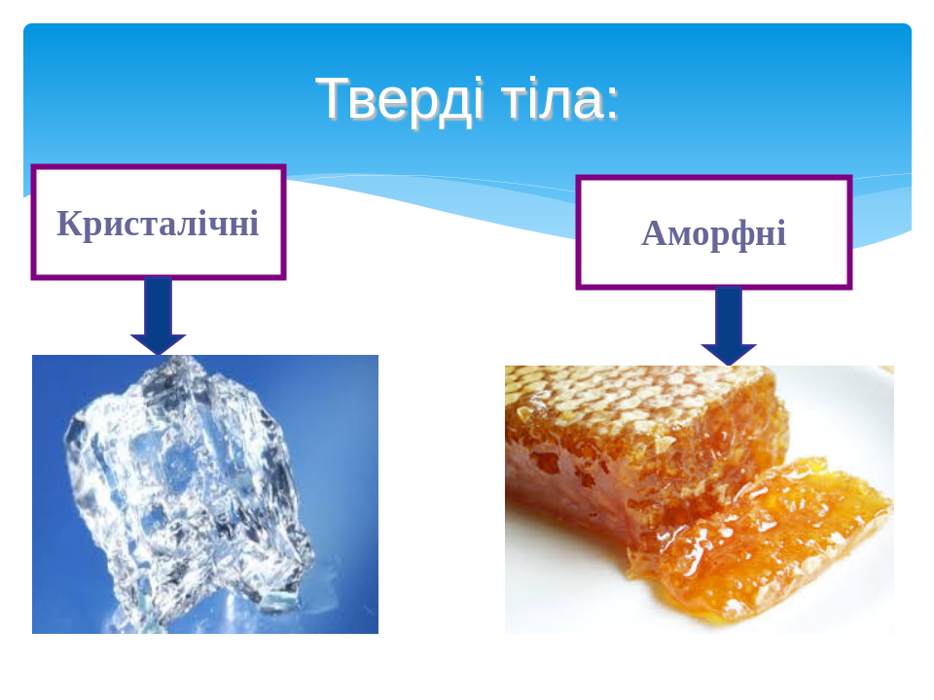
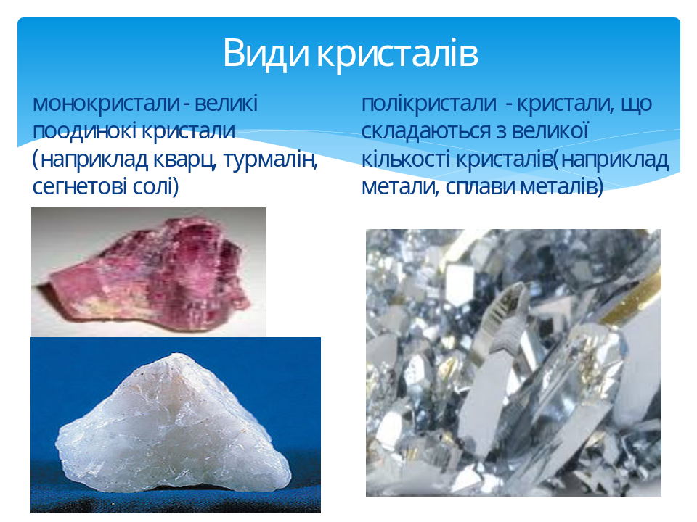
Додаток В
Приклад заповнення таблички:
Кристалічні тіла | Аморфні тіла
1.Існує далекий порядок у розташуванні молекул  2.Мають певну температуру плавлення  3.Анізотропія – залежність фізичних властивостей від вибраного напрямку | 1.Зберігається близький порядок у розташуванні молекул  2. Не мають певної температури плавлення  3.Ізотропія – фізичні властивості однакові в усіх напрямках

Додаток Г
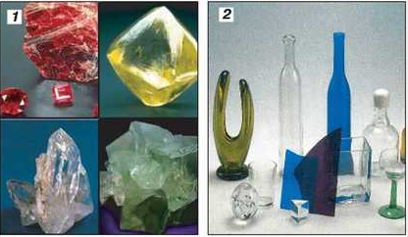

Додаток Д
Відповіді учнів
І група
1.Ні, не виникла, тому що, якщо б скло було б кристалічним тілом, воно б не змінювало свої властивості під дією температури.
2. Це не що інше як звук кристалів, що ламаються. Ніхто не може почути як ламається одна сніжинка. Але тисяча маленьких сніжинок – так. Чим нижче опускається стовпчик термометра, тим більш твердими і крихкими стають сніжинки і тим вище стоїть тон хрусту під ногами.
ІІ група
1.Внаслідок анізотропії розширення у різних напрямках може бути різним.
2.Основна властивість кристалічних тіл - симетрія. Лід – це унікальна речовина, що має можливість утворювати більше десяти різноманітних кристалічних структур. Майже весь лід на планеті кристалізується в гексагональній сингонії – його молекули створюють правильні призми з шестикутною основою. Саме шестикутна форма і обумовлює шестипроменеву симетрію сніжинок.
ІІІ група
1. Справжні сніжинки виростають, коли водяна пара конденсується на поверхні льодяного кристалу, минаючі рідку фазу.
2. Монокристал утворюється за наявності одного центра кристалізації.
ІV група
1. На відміну від скла (аморфного тіла), під час нагрівання олова(кристала) не відбувається поступового збільшення його плинності.
2. Кварц відноситься до монокристалів, для яких є характерна анізотропія. Тому і коефіцієнт теплового розширення залежить в таких тілах від напрямку – в одному напрямі коефіцієнт лінійного розширення є більшим ніж у іншому. Тому і кварцова куля при нагрівання перетвориться в еліпсоїд.

